Лабораторная работа №3

Вариант 10

Разработка программ с использованием операторов цикла

Цель работы:

Познакомиться с операторами цикла, научиться использовать их в программах с использованием среды Visual Studio.Net.

Задания для самостоятельной работы

I. Вывести на экран:

10) все трехзначные числа, в которых хотя бы две цифры повторяются;

namespace SumCalculator

{

class Program

{

static void Main(string[] args)

{

for (int i = 100; i < 1000; i++) // цикл от 100 до 999

{

int hundreds = i / 100; // нахождение сотен числа

int tens = (i / 10) % 10; // нахождение десятков

int ones = i % 10; // нахождение единиц

if (hundreds == tens || hundreds == ones || tens == ones)

Console.WriteLine(i); // вывод на экран

}

}

}

}

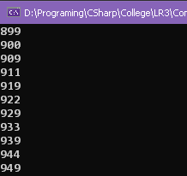

II. Вывести на экран числа следующим образом:

using System;

class Program

{

static void Main()

{

Console.Write("n= "); //вывод на экран

byte n = byte.Parse(Console.ReadLine()); // ввод данных пользователем

int num = 2;

for (byte i = n; i >= 1; --i) // цикл, будет проходить n раз

{

for (byte j = 1; j <= i; ++j)

{

Console.Write("{0,4}", 2);

}

Console.WriteLine();

for (byte j = 1; j <= i; ++j)

{

Console.Write("{0,4}", num + j);

}

num--;

Console.WriteLine();

} }

}

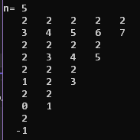

III. Постройте таблицу значений функции y=f(x) для х∈[a, b] с шагом h.

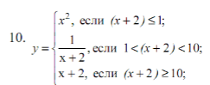

using System;

class Program

{

static void Main()

{

Console.Write("a= "); //вывод на экран

double a = double.Parse(Console.ReadLine()); // ввод данных пользователем

Console.Write("b= ");

double b = double.Parse(Console.ReadLine());

Console.Write("h= ");

double h = double.Parse(Console.ReadLine());

double y;

int i = 1;

Console.WriteLine("{0,3} {1,5} {2,5}", "#", "x", "f(x)");

for (double x = a; x <= b; x += h, ++i) // цикл проходящий по всему диапазону с шагом h

{

if (x+2 < 0) // условия нахождения y

y = Math.Pow(x, 2);

else if (x+2 > 1 && x+2 < 10)

{y = 1/(x+2);}

else

{y = x + 2;}

Console.WriteLine("{0,3} {1,5:f2} {2,5:f2}", i, x, y);

}

}

}

}

